中國文化大學赴韓交換留學報告書
交換時間 | 202603~202605 | 交換大學 | 安東大學
學號 | B2224467 | 姓名
宿舍費 | □免繳 ■需繳( 184萬韓幣 ) | 語學堂 | □無 ■有(費用 0 )
抵達韓國的情況(例：機場接機、宿舍、學校環境)
因為交換人數較少，無機場接機，需自行搭乘機場巴士至安東站，老師會在那等候，一起搭計程車到學校。
學校內用餐的選擇不多，兩間學餐、一間麵包店、一間咖啡店，不過住宿費有包含餐費，平日提供早晚兩餐，假日則是三餐都有提供，用餐地點在宿舍旁的餐廳。
平時想去市區的話，校內有公車可以搭乘，班次間隔10-15分鐘，到市區大概20分鐘，外面就有比較多食物的選擇。
宿舍配備（圖） |  | 宿舍情況（文字敘述）
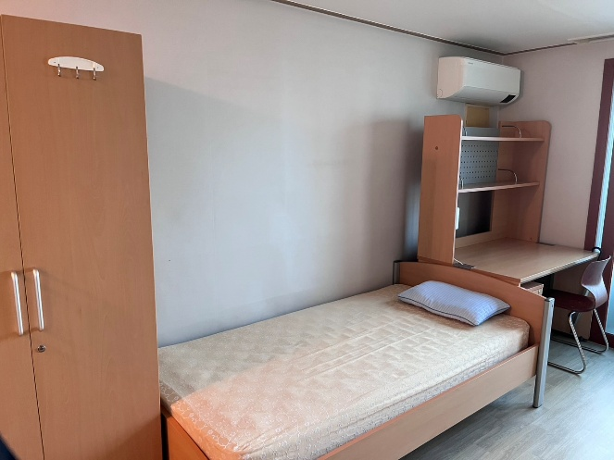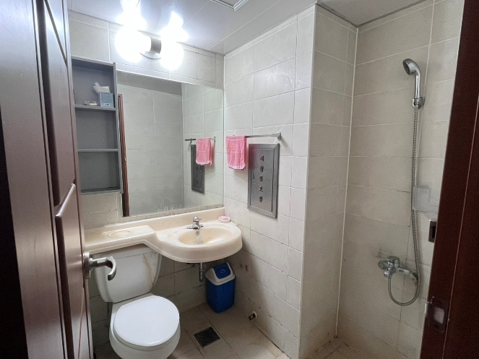 |  | 宿舍是兩人一房，浴室廁所在房內，宿舍蠻寬敞，不過這棟好像是比較好的宿舍（솔빛관），因此費用也較高。枕頭、床單及棉被需自備。無晒衣場，建議烘乾衣服。定期檢查有無違禁品(高功率電器)。
上課情況 (例：分班考試、選課方式、推薦課程……)
大學部和語學堂只能擇一上，我選擇了語學堂，一期課程大約兩個半月，因為我沒有韓檢考試成績，因此分班是第一二堂課用筆試題目以及簡單的對話內容來分班的。每期分班的老師不固定，每班會由兩位老師輪流上課，課本需自行購買，校內的書店可以買到。這次我遇到的兩位老師分別是김선수 김대연 ，선수老師的教學方法我比較喜歡，老師會很仔細的把課本內容都講解，文法也會藉由多個句子來讓我們理解，也會有很多對話練習，대연老師教學比較快，需要提前複習內容比較跟得上。作業每天內容都差不多，預習單字、文章、文法造句、一個禮拜寫一篇作文，作文內容都會在期中、期末考試出現，其他考試內容還有聽、說、讀，聽力及閱讀都是課本或作業本裡面的內容，考試前多複習、多聽幾次音檔就沒問題；對話考試老師會出30個題目，回去自行準備後，考試再與老師進行問答，考試內容都不會太難，平時上課認真+考前多複習，考高分是沒問題的。
生活情況(例：與韓國學生之交流情形、社團、打工等)
學校有提供學伴可以帶著一起認識校園和語言交流，不過我沒有報名，有興趣的同學，每學期都可以報名參加喔。
另外語學堂有兩次校外活動，都是免費參加，有外縣市兩天一夜，也有一天的文化體驗，非常推薦一定要參加，內容很豐富，也可以認識到韓國歷史，是非常有意義又有趣的活動。
交換留學感想與收穫
這次交換是我第一次出國，對我來說是非常大的挑戰，尤其獨自在異鄉學習，什麼事都是第一次，遇到問題也必須自己想辦法解決，雖然只有短短三個月的時間，不過是很特別、珍貴的體驗。
給學弟妹建議
我覺得不管是半年或一年的交換都是非常值得來一趟的，畢竟也是學校給的福利，到當地體驗文化和在教室上課的感覺是完全不同，有想要來交換的學弟妹不要錯過這個機會！

